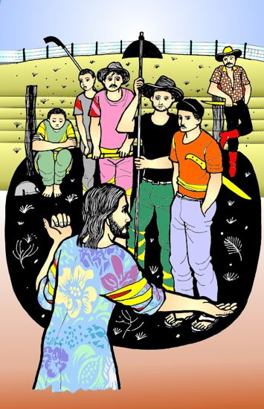
Domingo 25 del Tiempo ordinario – ciclo ‘A’ -
DIOS ES BUENO CON TODOS (Mateo 20,1-16)
Sin duda es una de las parábolas más sorprendentes y provocativas de Jesús. Se solía llamar «parábola de los obreros de la viña». Sin embargo, el protagonista es el dueño de la viña. Algunos investigadores la llaman hoy «parábola del patrono que quería trabajo y pan para todos».
Este hombre sale personalmente a la plaza para contratar a diversos grupos de trabajadores. A los primeros a las seis de la mañana, a otros a las nueve, más tarde a las doce del mediodía y a las tres de la tarde. A los últimos los contrata a las cinco, cuando solo falta una hora para terminar la jornada.
Su conducta es extraña. No parece urgido por la vendimia. Lo que quiere es que aquella gente no se quede sin trabajo. Por eso sale incluso a última hora para dar trabajo a los que nadie ha llamado. Y por eso, al final de la jornada, les da a todos el denario que necesitan para cenar esa noche, incluso a los que no lo han ganado. Cuando los primeros protestan, esta es su respuesta: «¿Vais a tener envidia porque soy bueno?».
¿Qué está sugiriendo Jesús? ¿Es que Dios no actúa con los criterios de justicia e igualdad que nosotros manejamos? ¿Será verdad que, más que estar midiendo los méritos de las personas, Dios busca responder a nuestras necesidades?
No es fácil creer en esa bondad insondable de Dios de la que habla Jesús. A más de uno le puede escandalizar que Dios sea bueno con todos, lo merezcan o no, sean creyentes o agnósticos, invoquen su nombre o vivan de espaldas a él. Pero Dios es así. Y lo mejor es dejarle a Dios ser Dios, sin empequeñecerlo con nuestras ideas y esquemas.
La imagen que no pocos cristianos se hacen de Dios es un «conglomerado» de elementos heterogéneos y hasta contradictorios. Algunos aspectos vienen de Jesús, otros del Dios justiciero del Antiguo Testamento, otros de sus propios miedos y fantasmas. Entonces, la bondad de Dios con todas sus criaturas queda como perdida o distorsionada.
Una de las tareas más importantes en una comunidad cristiana será siempre ahondar cada vez más en la experiencia de Dios vivida por Jesús. Solo los testigos de ese Dios pondrán una esperanza diferente en el mundo.
José Antonio Pagola
20 de septiembre 2020

